**2024. gada 8. līdz 28. janvāris Valmierā**

**Ziemas mūzikas festivāls “Ar saknēm zemē un mūziku dvēselē”**

**Festivāla ietvaros 13. janvārī**

**MUZICĒJOŠO ĢIMEŅU SPIETS “Balle kāpostos”**

Mūzika ir mūsu saistviela – aicinām ģimenes – lielas un mazas, vienā paaudzē un vairākās, aicinot pulkā arī tuvākus un tālākus radus, ģimenes draugus – mums pievienoties!

Spietosim kopā – dziedāsim, muzicēsim, dejosim – tautas mūzikā, mūzikas dižgaru sacerējumos, popā, džezā, solo, duetā, ansamblī. Notikumi, kurus pieredzam kopīgi, veido mūs katru pašu, tad arī aug tauta “ar saknēm zemē un mūziku dvēselē”.

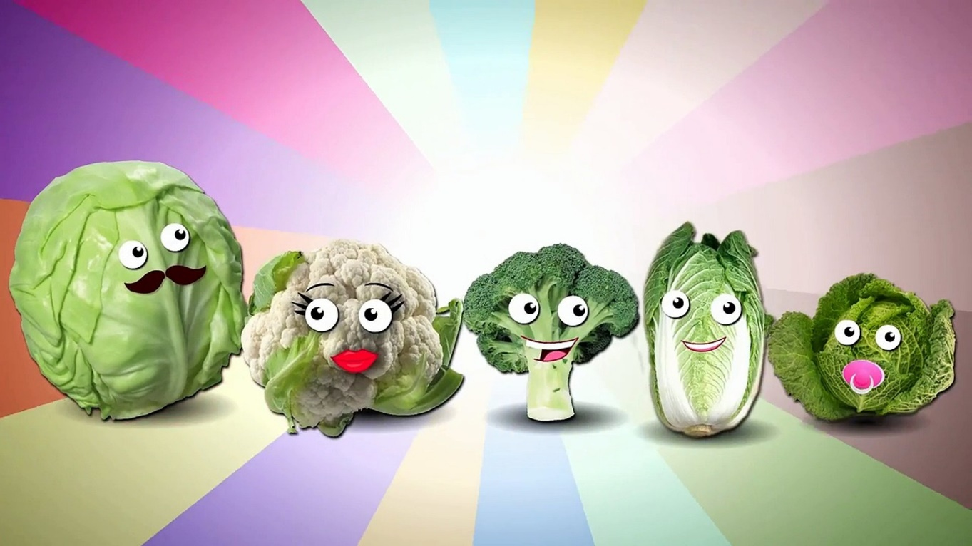

**AICINĀM PIEDALĪTIES!**

**Pieteikuma anketa**

|  |  |
| --- | --- |
| **Ģimenes sastāvs** – vārdi, uzvārdi (*piemēram, dēls Jānis Zariņš, meita, mamma, tētis, ome, brālēns, onkulis un tml.)* |  |
| **Priekšnesuma veids** (*piemēram, deja ar pavadošo grupu, dziesma, stīgu ansamblis, solists ar klavieru pavadījumu, ģitāras, pūtēju trio un tml.)* |  |
| **Priekšnesuma nosaukums** |  |
| **Priekšnesumam nepieciešamais tehniskais aprīkojums** *(piemēram, klavieres, pieslēgumi instrumentiem, pultis, mikrofoni, krēsli un citi varianti)* |  |
| **Ģimenes fotogrāfija** *(tiks izmantota pasākumā)* |  |
| **Ģimenes moto** *vai kāds ģimenei piederošs teiciens, citāts vai tml.* |  |

**LŪDZAM PIETEIKTIES LĪDZ** **19.DECEMBRIM!**